Консультация для родителей " Игры с песком и водой в домашних условиях".

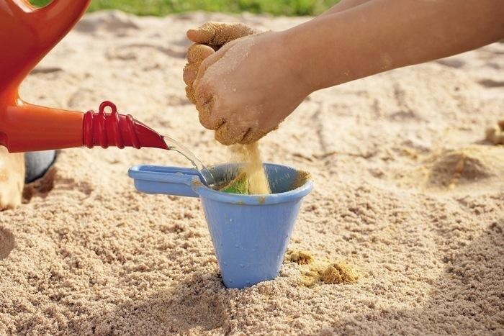

Какие игры с водой можно организовать дома?
1. Знакомство со свойствами воды.
- Вода разливается, она жидкая. Её можно собрать тряпочкой или губкой.
- Вода бывает горячая, тёплая и холодная. Попробовать на ощупь.
- Вода чистая, прозрачная, через неё всё видно. Сравнить стакан воды со стаканом молока.
- Вода не пахнет. У неё нет запаха. Дать понюхать.
- Воду можно переливать. Дать детям возможность самим наливать воду.
- Воду можно окрасить, добавить в неё краситель (чай, кофе, гуашь и т.д.) 2. Переливание воды разными емкостями (ложкой, крышкой, баночкой, кружкой).
- Наливание воды в разные сосуды (чашку, бутылочку, баночку, кастрюльку...).
- Весёлая рыбалка (вылавливание ложкой разных предметов из разных по объему ёмкостей).
- Тонет - не тонет (игры на экспериментирование).
- Игры с мыльными пузырями. (Самостоятельное пускание пузырей. Поймай пузырь на ладошку. Чей пузырь больше. Чей пузырь улетит выше, дальше...?).
- Игры с заводными плавающими игрушками. Играя с песком, дети узнают о его свойствах: сыпучесть, рыхлость, способность пропускать воду, состоит из мелких песчинок и т.д.
Песок - хорошее психопрофилактическое средство. Он способен "заземлять" негативную психическую энергию и устанавливать стабильное эмоциональное состояние.

Какие игровые упражнения можно делать с малышами?
- Вот какие наши ручки (ребёнок слегка вдавливает ручку в песок, проговаривая о своих ощущениях - песок сырой, сырой, тёплый, холодный и т.д.
- Вот наши кулачки (нажимать на песок кулачками и костяшками пальцев, сравнивать, на что похож отпечаток.).
- Пальчики гуляют ("поиграть" одновременно пальчиком левой и правой руки по песку, затем двумя руками одновременно).
- Пальчики играют ("поиграть" одновременно пальцами по поверхности песка, как на пианино).
- Ползают ладошки (зигзагообразные и круговые движения ладошками по песку - едет машина, ползёт жук, крутится карусель) То же самое ребром ладошки.
- Кто здесь пробегал? (Оставлять следы одновременно разным количеством пальцев. Придумать, кто оставил эти следы).
С помощью таких игр мы не только обучаем детей, но и развиваем тактильно - кинестетическую чувствительность, а также мелкую моторику рук. Формируем у них такие черты характера, как инициативность, самостоятельность, умение решать проблемные ситуации, развиваем воображение и речь.

Игры с песком.
Знакомство ребенка с объектами неживой природы происходит практически с самого рождения. Снег, вода, песок и другие неживые объекты приводят малышей в неописуемый восторг. Игры с природными материалами, особенно для детей дошкольного возраста, являются естественным и самым доступным способом обогащения представлений о природе, развития мыслительных операций, свойств внимания и т.д. Песок - это один из первых объектов неживой природы, с которым знакомится малыш. Находясь в песочнице, он с радостью «печет куличики», строит мосты и замки. Однако, это можно делать только в теплые летние деньки. Но как же хочется играть с песком в любом месте и в любое время года. Это совсем не сложно.

Пескотерапия – это один из методов лечения искусством, который строится на теории Юнга о том, что «каждый предмет внешнего мира вызывает какойлибо символ в глубине

Чем полезны игры с песком?
Развивают восприятие, мышление, памяти, внимания, речи, навыков самоконтроля и саморегуляции, творческого мышления, воображения и фантазии;
Формируют у ребенка представления об окружающем мире; Развивают мелкую моторику, глазомер; Успокаивают и расслабляют, снимая напряжение;
Воспитывают чувство успешности и уверенности в себе (вот как я могу!); Помогают познавать внешний и свой внутренний мир.

Эффект песочной терапии:
1) позитивное влияние на эмоциональное состояние детей 2) положительная динамика в развитии:
- образного мышления
- тактильной чувствительности
- зрительно-моторной координации • ориентировки в пространстве • сенсорно-моторного восприятия.

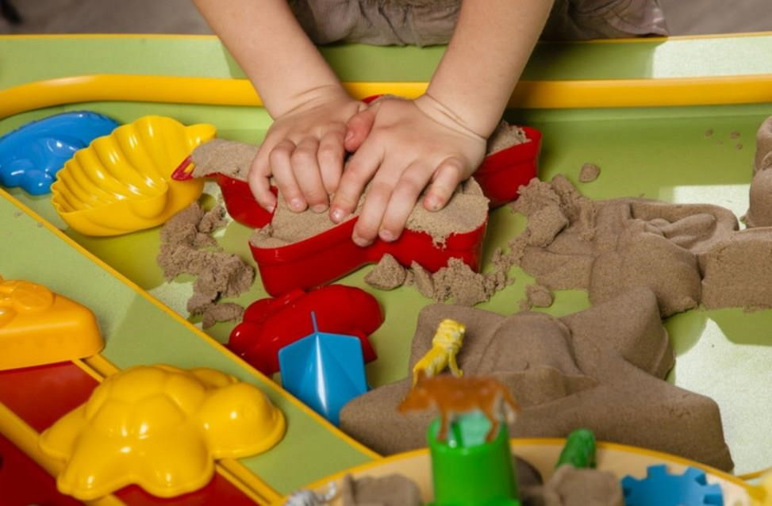
Играйте и занимайтесь с малышом в удовольствие!
Как полезны игры с песком

Наслаждаясь летним отдыхом, порадуйте своего ребенка совместными играми! Используя свободное время на берегу моря или гуляя с малышом на детской площадке, поиграйте с ним в песке.
Игра с песком — это естественная и доступная каждому ребенку форма деятельности, которая развивает и приносит радость открытий и удовольствие.
Через игры с песком существенно усиливается желание ребенка узнавать что-то новое, экспериментировать. Мощно развивается «тактильная» чувствительность. Формируются игровые и коммуникативные навыки ребенка. В играх с песком интенсивно развиваются все познавательные функции (восприятие, внимание, память, мышление), а также речь и моторика. Песок, как и вода, способен «заземлять» отрицательную энергию, помогает снять напряжение. Доказано, что дети, которые активно играли в детстве в песке, чаще вырастают уверенными и успешными взрослыми.

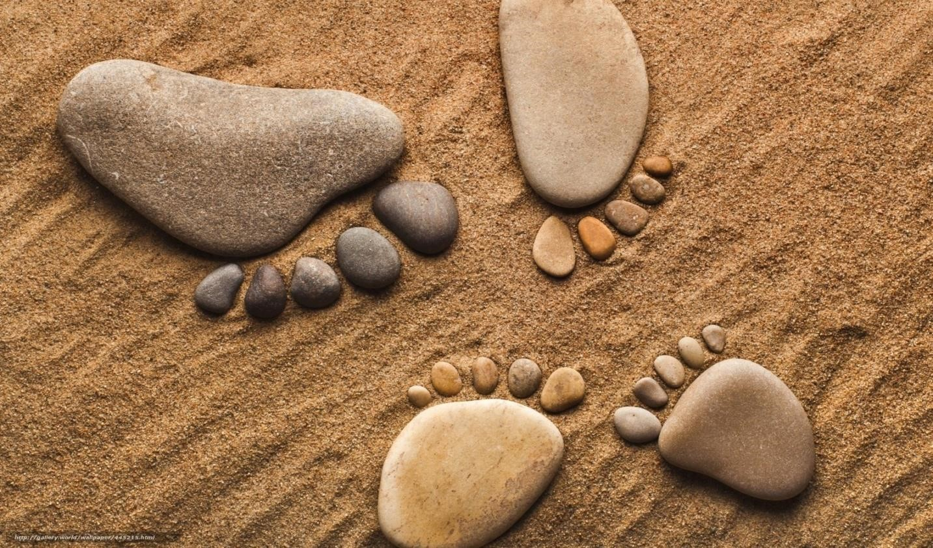

Предлагаем возможные варианты игр с песком.

«Необыкновенные следы»
«Идут медвежата» - ребенок кулачками и ладонями с силой надавливает на песок.
«Прыгают зайцы» - кончиками пальцев ребенок ударяет по поверхности песка, двигаясь в разных направлениях.
«Ползут змейки» - ребенок расслабленными или напряженными пальцами рук делает поверхность песка волнистой (в разных направлениях).
«Бегут жучки-паучки» - ребенок двигает всеми пальцами, имитируя движение насекомых (можно полностью погружать руки в песок, встречаясь под песком руками друг с другом - «жучки здороваются»).
«Кроказябла» - дети оставляют на песке самые разнообразные следы, придумывают название для фантастического животного, которое оставило такие следы.
«Песочные строители».

Предложите ребенку построить (нарисовать пальчиком) домики для игрушек: Например, колобку нужен дом круглой формы, жирафу — прямоугольной формы, а бегемот хочет жить в квадратном доме… Где же нарисовать домик?
Колобок хочет жить в правом верхнем углу песочницы! и т.д.
«Песочные прятки».

«Игрушки хотят поиграть с тобой в песочные прятки. Выбери понравившиеся тебе игрушки. Ты закроешь глаза, а они спрячутся в песок. После того как я скажу: "Открываются глаза, начинается игра", ты должен их найти в песке. Ты можешь раздувать песок, раскапывать пальчиками, использовать палочки, кисточки».
Чтобы разнообразить игру, взрослый показывает ребенку игрушку — «мину», которую нельзя полностью откапывать. Как только при раскопках ее часть появилась на поверхности песка, ребенок должен остановить свои раскопки и продолжить их в другом месте. Если ребенок забывает правило, то он отрабатывает игровой штраф, поэтому он будет вынужден раскапывать игрушки очень осторожно.

«Кто к нам приходил» .
Ребенок отворачивается, взрослый изготавливает с помощью формочек барельефные / горельефные отпечатки, затем ребенок отгадывает формочку, которую использовал взрослый. Потом они меняются ролями. Формочки предварительно осматриваются и ощупываются, обводится их контур. Усложнение задания: игра происходит с новыми формочками без предварительного их ощупывания.

Фантазируйте вместе с детьми!

